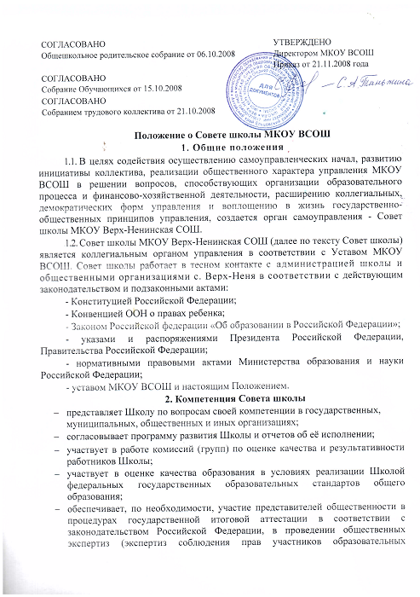-отношений, качества условий организации образовательного процесса в Школе, инновационных программ);
- разрабатывает и принимает правила внутреннего распорядка обучающихся;
- согласовывает ежегодный отчет о результатах самообследования;
- осуществляет контроль за соблюдением здоровых и безопасных условий образовательного процесса;
- содействует привлечению внебюджетных средств для обеспечения деятельности и развития Школы, определяет цели и направления их расходования;
- согласовывает расходование средств, полученных Школой от уставной приносящей доходы деятельности и иных внебюджетных источников;
- вносит администрации Школы предложения в части:
- материально-технического и информационно - методического обеспечения образовательного процесса (в пределах финансовых средств школы);
- создания в Школе необходимых условий для организации питания, медицинского обслуживания обучающихся.
3. Состав Совета школы
3.1. В состав Совета школы избираются представители из числа: педагогических работников, обучающихся II и III ступеней, родителей (лиц, их заменяющих).
3.2. Совет школы избирается в количестве 12 человек сроком на два года.
3.3. В состав Совета школы входят:
-представители педагогического коллектива - 3 человек;
- представители работников школы - 1 человек;
-представители родительской общественности - 4 человек (по 2 человека от V – IX классов и X - ХI классов);
-представители от обучающихся - 2 человека (по 1 человека от V – IX классов и X - ХI классов);
- представитель учредителя (1 человек, назначается учредителем);
- кооптированных членов в Совет 1 человек – директор МКОУ ВСОШ.
3.4. Члены Совета избираются в следующем порядке:
- педагогические работники на заседании педагогического совета;
- родители на родительских собраниях;
- учащиеся на собрании коллективов учащихся.
3.5. Совет школы собирается не реже 1 раз в год. Члены Совета школы выполняют свои обязанности на общественных началах.
3.6. Совет школы избирает его председателя. Директор школы входит в состав Совета на правах сопредседателя.
3.7. Для ведения протокола заседаний Совета из его членов избирается секретарь.
3.8. Решения Совета школы, принятые в пределах его компетенции и в соответствии с законодательством Российской Федерации, являются рекомендательными для администрации МКОУ ВСОШ, всех членов коллектива. В отдельных случаях может быть издан приказ по образовательному учреждению, устанавливающий обязательность исполнения решения Совета школы участниками образовательного процесса.
4. Права и ответственность Совета школы
4.1. Все решения Совета школы своевременно доводятся до сведения коллектива МКОУ ВСОШ, родителей (лиц, их заменяющих) и Учредителя.
4.2. Совет школы имеет следующие права:
— член Совета школы может потребовать обсуждения вне плана любого вопроса, касающегося деятельности МКОУ ВСОШ, если его предложение поддержит треть членов всего состава Совета;
— предлагать директору школы план мероприятий по совершенствованию работы школы;
— присутствовать и принимать участие в обсуждении вопросов о совершенствовании организации образовательного процесса на заседаниях педагогического совета, методического объединения учителей.
— заслушивать и принимать участие в обсуждении отчетов о деятельности органов самоуправления школы;
- участвовать в организации и проведении общешкольных мероприятий воспитательного характера для обучающихся;
- выдвигать педагогических работников к награждению отраслевыми наградами муниципального, регионального, федерального уровня;
- выдвигать к участию в конкурсах профессионального мастерства различного уровня;
- утверждать, вносить изменения в образовательную программу МКОУ ВСОШ в условиях внедрения ФГОС в образовательном учреждении;
-совместно с руководителем школы готовить информационные и аналитические материалы о деятельности школы для опубликования в средствах массовой информации.
4.3. Совет школы несет ответственность за:
-выполнение плана работы школы;
-соблюдение законодательства Российской Федерации об образовании в своей деятельности;
— компетентность принимаемых решений;
— развитие принципов самоуправления МКОУ ВСОШ.
5. Делопроизводство
5.1. Ежегодные планы работы Совета школы, отчеты о его деятельности входят в номенклатуру дел МКОУ ВСОШ.
5.2. Протоколы заседаний Совета школы, его решения оформляются секретарем, каждый протокол подписывается председателем Совета и секретарем.
5.3. Обращения участников образовательного процесса с жалобами и предложениями по совершенствованию работы Совета школы рассматриваются председателем Совета или членами Совета по поручению председателя.

